

Corso di Laurea in Informatica

**Ingegneria del Software**

**Test Regression Report - BeHub**

Anno Accademico: 2022/23

**Docente: Studenti:**

Prof. Andrea De Lucia Mirko Danilo Pacelli 0512112321 Carlo Perilli 0512112306

Eljon Hida 0512109978

# Revision History

|  |  |  |  |
| --- | --- | --- | --- |
| Data | Versione | Descrizione | Autori |
| 11/02/2023 | 0.1 | Creazione bozze | Mirko Danilo Pacelli |
| 11/02/2023 | **1.0** | Completamento documento | Tutto il team |

Sommario

**Unit Testing3**

**Integration e System Testing3**

1. **Unit Testing**

Sono stati riscontrati due soli errori nella fase di unit testing.

Entrambi gli errori riguardano il testing della classe ProductDAOModel:

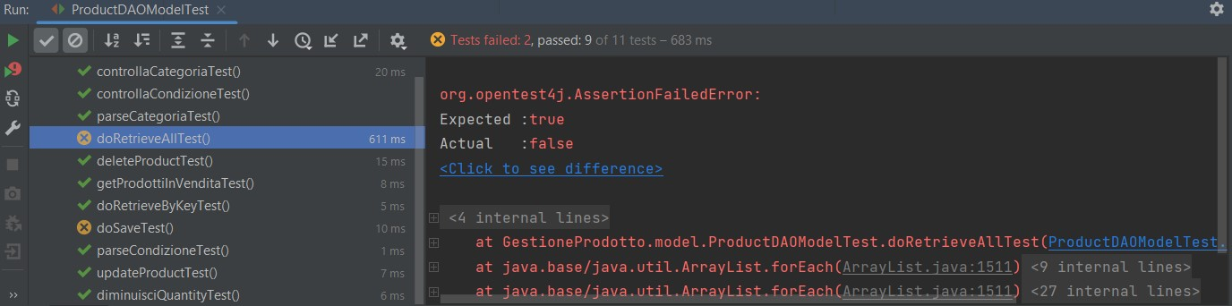

I test falliti riguardavano semplici errori nella scrittura delle classi di testing, successivamente risolte.

Non sono state effettuate modifiche successivamente alla stesura del Test Exectution Report, per cui non è stato necessario rieseguire i test.

1. **Integration e System Testing**

Non sono stati riscontrati errori nelle fasi successive di testing, e non sono state effettuate modifiche successive alla pubblicazione del Test Execution Report.